Терминал пациента

**DC-TP02-W001**

Из состава программно-аппаратного комплекса

«Система палатной связи

Digital-C»

192533200.003-2022

**Техническое описание**

Оглавление

1. Общие сведения 3

2. Внешний вид и описание 4

3. Основные характеристики 5

4. Монтаж 7

5. Комплектность 9

6. Сведения о сертификации 9

7. Условия транспортирования и хранения 9

8. Изготовитель/разработчик 10

# Общие сведения

Эффективное и своевременное реагирование имеют очень важное значение в здравоохранении. Палатная сигнализация позволяет медперсоналу обеспечивать своевременную профессиональную помощь и безопасность нахождения в медицинских учреждениях.

Оказание своевременной помощи может спасти человека в критической ситуации, когда счет идет на минуты. В критической ситуации достаточно просто нажать кнопку, сигнал мгновенно будет передан медицинскому персоналу. Обеспечение сигнальной связи между пациентами и медицинским персоналом в экстренных случаях значительно повышает комфортность пребывания пациентов в стационаре и, благодаря логированию всех событий, помогает разрешать спорные ситуации, такие как обвинения в халатном отношении к обязанностям.

С применением систем вызова медицинский персонал своевременно информируется о вызовах пациентов, что помогает медицинскому персоналу лучше справляться с повседневными обязанностями. При несвоевременном реагировании персонала, жизнь и здоровье пациентов могут подвергаться опасности.

Программно-аппаратный комплекс «Система палатной связи «Digital-C» представляет собой комплект оборудования с предустановленным программным обеспечением и поставляется ООО «Сайнс Солюшнс», являющейся разработчиком и изготовителем данной системы.

Комплекс предназначен для обеспечения коммутационной связи пациента с медицинским персоналом среднего звена, а также дальнейшей эскалации вызова, в случаях необходимости экстренного реагирования и оказания медицинской помощи.

Терминал пациента DC-TP02-W001 предназначен для работы в составе оборудования системы палатной связи «Digital-C» и используется для передачи вызова от пациента медперсоналу на центральный пульт управления. Вызов передается при помощи проводного интерфейса связи на блок коммутационный для передачи вызова на центральный пульт управления и дальнейшего включения сигнального фонаря. После получения подтверждения о принятии вызова центральным пультом терминал пациента включает красную подсветку кнопки вызова подтверждая что вызов был доставлен.

Все компоненты комплекса применяются в закрытых отапливаемых помещениях. Условия эксплуатации по ГОСТ 15150 (таблица 3, таблица 6) для изделий климатического исполнения О, категории 4.1.

Срок службы комплекса – не менее 5 лет с момента введения в эксплуатацию.

Терминал пациента устанавливается в палатах у кровати лежачего пациента и в санузлах для пациентов и предназначен для экстренного вызова медперсонала и обеспечения комфортных условий для пациента.

В зависимости от исполнения, терминал может иметь различные функции и элементы управления, включая кнопки для вызова и отмены вызова медперсонала, а также дополнительные элементы, такие как ручная тяга на шнуре (применяется для установки в санузлах), или выносную подключаемую кнопку вызова для облегчения доступа к системе тяжелобольных пациентов – см. Таблицу 1 данного документа.

# Внешний вид и описание

На рисунке 1 приведен внешний вид терминала пациента.

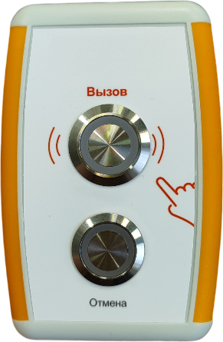

**Рисунок 1**. Внешний вид терминала пациента DC-TP02-W001-01

Терминал пациента выполнен в пластиковом корпусе белого цвета с двумя прорезиненными сторонами. В зависимости от исполнения, на передней стороне корпуса могут быть расположены клавиша «Вызов» с подсветкой красного цвета, и клавиша «Отмена» с подсветкой синего цвета.

Так же, терминал пациента оснащен гнездом для подключения внешней выносной кнопки вызова. Гнездо может также использоваться, например, для подключения медицинских систем наблюдения за пациентом для автоматического осуществления вызова в случае ухудшения показателей жизнедеятельности. В таких случаях система наблюдения за пациентом должна иметь соответствующую возможность для подключения – гнездо по типу “сухой контакт”.

# Основные характеристики

Терминал пациентаустанавливается в палате на стене возле койка-места пациента и предназначен для экстренного вызова медперсонала. Терминал имеет кнопку вызова медсестры с подсветкой красного цвета. Может иметь кнопку отмены вызова с подсветкой синего цвета, ручную тягу и выносную подключаемую кнопку. Основные характеристики изделия представлены в Таблице 1

**Таблица 1**. Основные технические характеристики

|  |  |  |  |  |  |  |
| --- | --- | --- | --- | --- | --- | --- |
| **Параметры/ Модификации изделия** | **DC-TP02-W001-00** | **DC-TP02-W001-01** | **DC-TP02-W001-02** | **DC-TP02-W001-03** | **DC-TP02-W001-04** | **DC-TP02-W001-05** |
| Питание | 12 В | | | | | |
| Интерфейс передачи данных | радиоканал 433 МГц | | | | | |
| RS485 | | | | | |
| Максимальная потребляемая мощность | 0,25 Вт | | | | | |
| Кнопка отмены вызова | - | есть | - | - | есть | есть |
| Выносная кнопка вызова медперсонала | - | - | есть | - | есть | - |
| Тяга (ручная) | - | - | - | есть | - | есть |
| Вход “сухой контакт” | есть | есть | есть | - | есть | - |
| Тип монтажа | навесной | | | | | |
| Размеры (Д×Ш×В), мм | 118х78х27 | | | | | |
| Рабочая температура | от 0 до +55С | | | | | |

# Монтаж

Монтаж изделия должен производиться силами специализированных монтажных организаций.

Терминал пациента должен быть расположен таким образом, чтобы пациент мог удобно и безопасно до него дотянуться:

* у каждой кровати лежачего пациента;
* в процедурной комнате на видном месте;
* одно или несколько устройств может распологаться на видимом с любого положения месте в помещении приемного отделения и иных местах пребывания пациентов;
* в санузлах для пациентов терминал должен быть оборудован кнопкой вызова со шнуром. Терминал должен устанавливаться на высоте не менее 20 см от максимально возможного положения душевой лейки. Вытяжной шнур должен заканчиваться на высоте от 10 до 20 см от пола.

На рис.2 приведен внешний вид платы терминала пациента.

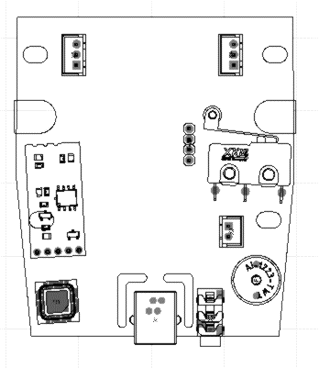

X2

X1

**Рисунок 2**. Внешний вид платы терминала пациента DC-TP02-W001

На плате терминала пациента расположены следующие элементы:

Разъем Х1 (RJ-9) предназначен для подключения к блоку коммутационному (БК) DC-BK**-W***. Разъем Х2 (Jack 3.5) предназначен для подключения выносной кнопки.

Назначение контактов разъема X1 приведено в таблице 2, разъема X2 в таблице 3.

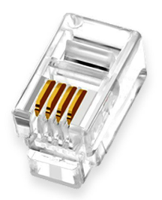

4

1

**Рисунок 2**. Разъем X1

**Таблица 2** назначение контактов разъема X1

|  |  |  |
| --- | --- | --- |
| **Контакт** | **Название** | **Назначение** |
| 1 | +VDC | +12В для питания терминала |
| 2 | RS485_В | RS-485 линия В для связи с БК |
| 3 | RS485_А | RS-485 линия А для связи с БК |
| 4 | GND | Земля |

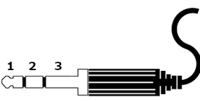

**Рисунок 3**. Разъем X2

**Таблица 3** назначение контактов разъема X2

|  |  |  |
| --- | --- | --- |
| **Контакт** | **Название** | **Назначение** |
| 1 | +3.3VDC | +3.3В питания подсветки |
| 2 | IN_PULLUP | Вход кнопки |
| 3 | GND | Земля |

Монтаж терминала пациента осуществляется в следующем порядке:

1. Закрепить кронштейн из комплекта поставки на стену используя саморезы.
2. Закрепить терминал пациента на кронштейне.
3. Произвести подключение кабеля от блока коммутационного и выносной кнопки (если используется).
4. Убедиться в работоспособности.

# Комплектность

В комплект поставки входит:

1) терминал пациента DC-TP02-W001-хх;

2) Кабель RS485;

3) элементы крепления;

4) паспорт.

# Сведения о сертификации

Декларация ЕАЭС № KG417/027 Д.0003951, о соответствии требованиям ТР ТС 004/2011 «О безопасности низковольтного оборудования», ТР ТС 020/2011 «Электромагнитная совместимость технических средств», ТР EAЭС 037/2016 «Об ограничении применения опасных веществ в изделиях электротехники и радиоэлектроники».

# Условия транспортирования и хранения

Оборудование может транспортироваться всеми видами крытого транспорта, крепление (фиксирование) оборудования в транспортном средстве - в соответствии с правилами перевозки грузов. Условия транспортирования в части воздействия механических факторов – Средние (С) по ГОСТ 23170 (пункт 2.4).

Хранение оборудования допускается в упакованном виде в отапливаемых и вентилируемых помещениях. Условия хранения - 1Л согласно ГОСТ 15150 (таблица 13).

При транспортировании и хранении оборудование должно быть защищено от попадания внутрь пыли, грязи, мусора и насекомых, от воздействия агрессивных веществ, атмосферных осадков и высоких температур, от механических повреждений или нарушения целостности упаковки.

# Изготовитель/разработчик

ООО «Сайнс Солюшнс»

**220013, Республика Беларусь, г. Минск, ул. Солтыса, 187/8, пом. 99**

Тел.: (+37529) 563-46-34, E-mail: [info@scislt.com](mailto:info@scislt.com)

Служба технической поддержки: Тел: + 375(29)257-11-04